- 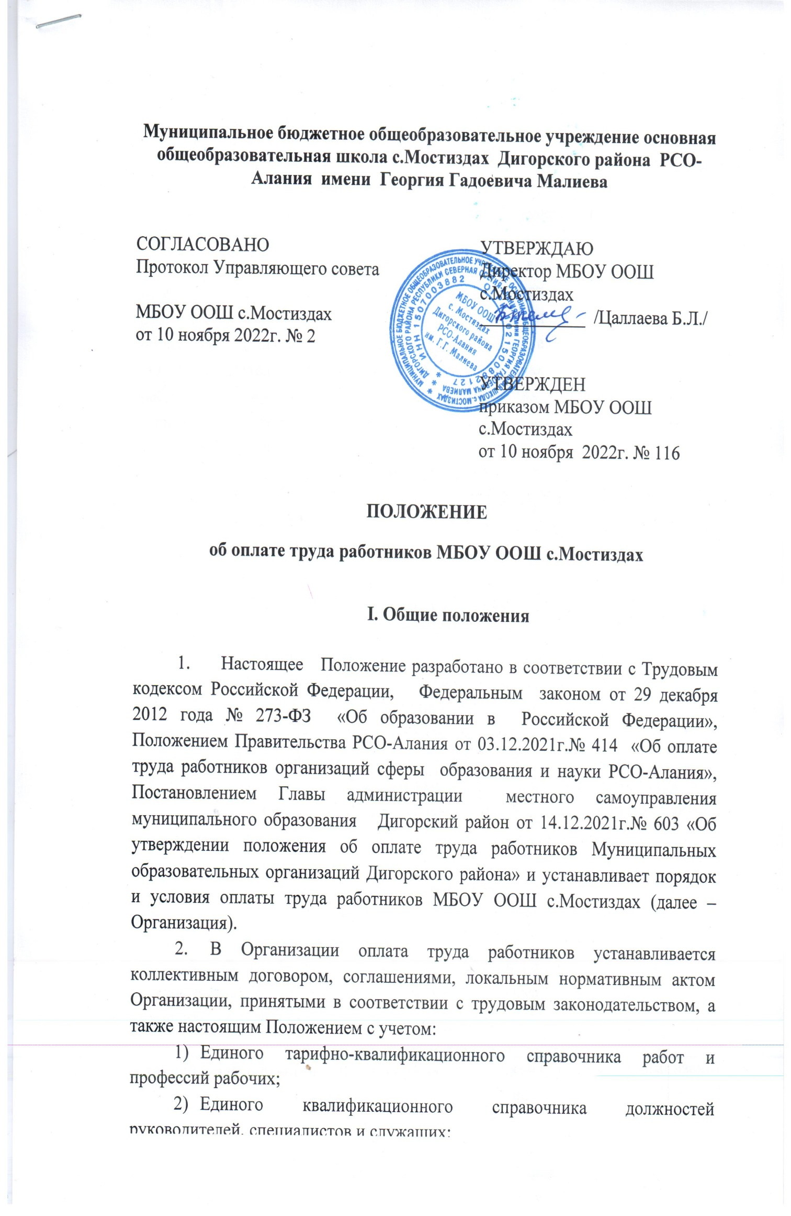государственных гарантий по оплате труда;

- рекомендаций Российской трехсторонней комиссии по регулированию социально-трудовых отношений;
- мнения выборного органа первичной профсоюзной организации Организации.
- Продолжительность рабочего времени (норма часов педагогической работы за ставку заработной платы) для педагогических работников устанавливается в соответствии с приказом Министерства образования и науки Российской Федерации от 22 декабря 2014 года № 1601 «О продолжительности рабочего времени (нормах часов педагогической работы за ставку заработной платы) педагогических работников и о порядке определения учебной нагрузки педагогических работников, оговариваемой в трудовом договоре».
- Заработная плата работника предельными размерами не ограничивается.
- Оплата труда работников, занятых по совместительству, а также на условиях неполного рабочего времени, производится пропорционально отработанному времени либо в зависимости от выполненного объема работ.
- Размер заработной платы работника по основной должности, а также по должности, занимаемой в порядке совместительства, определяется раздельно по каждой должности.
- Ежегодно проводится индексация заработной платы работникам в связи с ростом потребительских цен на товары и услуги на основании ст.130,132,134 Трудового кодекса Российской Федерации.
- Заработная плата работникам выплачивается не реже, чем каждые полмесяца 15 и 30 числа каждого месяца. При совпадении дня выплаты с выходным или праздничным днем выплата заработной платы производится накануне этого дня.

II. Формирование фонда оплаты труда

- Фонд оплаты труда работников Организации на год формируется в соответствии с её штатным расписанием, исходя из объема лимитов бюджетных обязательств.
- Штатное расписание включает в себя должности работников данной Организации и утверждается руководителем Организации. Наименования должностей или профессий работников должны соответствовать наименованиям, указанным в соответствующих профессиональных квалификационных группах (далее – ПКГ), утвержденных приказами Министерства здравоохранения и социального развития Российской Федерации.
- Фонд оплаты труда работников Организации включает в себя базовую и стимулирующую части.
11.1. Базовая часть фонда оплаты труда включает в себя:
базовые оклады (ставки);
выплаты компенсационного характера.
11.2. Базовые оклады (ставки) работникам Организаций устанавливаются согласно приложению 1 к настоящему Положению в соответствии с должностями работников, отнесенными к соответствующим ПКГ.
Базовые оклады (ставки), определенные в соответствии с настоящим Положением, устанавливаются работникам за выполнение ими профессиональных обязанностей, обусловленных трудовым договором, за отработанную месячную норму рабочего времени.

Размеры базовых окладов (ставок) педагогических работников устанавливаются с включением в них размера ежемесячной денежной компенсации на обеспечение книгоиздательской продукцией и периодическими изданиями в размере 100 рублей.
Базовый оклад (ставка) педагогических работников определяется по формуле:
Об = Обп + К, где:
Об – базовый оклад (ставка);
Обп – базовый оклад (ставка) работника в соответствии с приложением 1 к настоящему Положению;
К – компенсация.
11.3. Выплаты компенсационного характера, включаемые в базовую часть фонда оплаты труда, определяются в соответствии с трудовым законодательством, настоящим Положением, локальными актами Организации и рассчитываются в денежном выражении согласно настоящему Положению.
Выплаты компенсационного характера работникам устанавливаются руководителем Организации, а руководителю Организации – Управлением образования администрации местного самоуправления муниципального образования (далее – Управление). Конкретный размер выплаты определяется с учётом требований настоящего Положения в пределах средств, направляемых на оплату труда.
В соответствии с настоящим Положением устанавливаются следующие выплаты:
- за совмещение профессий (должностей), расширение зон обслуживания, увеличение объема работы или исполнение обязанностей временно отсутствующего работника без освобождения от работы, определенной трудовым договором. Размер доплаты устанавливается по соглашению сторон трудового договора с учетом содержания и (или) объема дополнительной работы. Объем дополнительной работы не должен превышать половины месячной нормы часов по совмещаемой должности;
- за замещение временно отсутствующего учителя (преподавателя) размер доплаты рассчитывается по формуле:
Дз = (Об + Нк )/ 72 х Ч_{ф}, где:
Дз – размер доплаты за замещение временно отсутствующего учителя (преподавателя);
Об – базовый оклад (ставка) учителя (преподавателя);
Нк – размер надбавки за квалификационную категорию. Для учителей (преподавателей), имеющих первую квалификационную категорию, значение Нк – 2 000 рублей; для учителей (преподавателей), имеющих высшую квалификационную категорию, значение Нк – 4 000 рублей;
72 – норма часов учебной нагрузки учителя (преподавателя) в месяц;
Ч_{ф} – фактическое количество часов, замещенных учителем (преподавателем) за месяц.
Если замещение осуществлялось свыше двух месяцев, оплата труда педагога производится со дня начала замещения за все часы фактической преподавательской работы на общих основаниях с соответствующим увеличением его недельной (месячной) учебной нагрузки путем внесения изменений в тарификацию;
- за работу в ночное время (с 22 часов до 6 часов) размер выплаты составляет 20 процентов часовой тарифной ставки (базового оклада (ставки), рассчитанного за час работы) за каждый час работы в ночное время;
- за сверхурочную работу выплата производится в соответствии со статьей 152 Трудового кодекса Российской Федерации;
- за работу в выходные и нерабочие праздничные дни выплата производится в соответствии со статьей 153 Трудового кодекса Российской Федерации;
- за условия труда, которые по результатам специальной оценки условий труда отнесены к вредным условиям, размер выплаты составляет от 4 до 7 процентов тарифной ставки(базового оклада(ставки).установленной для работ с нормальными условиями труда. Конкретный размер доплаты устанавливается приказом руководителя Организации с учетом мнения представительного органа работников в порядке, предусмотренном статьей 372 Трудового кодекса Российской Федерации для принятия локальных нормативных актов;
- за выполнение функций классного руководителя в общеобразовательной Организаций при нормативной наполняемости класса не менее 25 человек – 2 000 рублей.
При наполняемости менее 25 человек в классе размер доплаты за счет средств республиканского бюджета РСО-А рассчитывается по формуле:
2000 / 25 х Ко, где Ко - количество обучающихся в классе;
За выполнение функций классного руководителя в общеобразовательной Организаций за счет средств федерального бюджета размер выплаты составляет 5000рублей;
- за проверку тетрадей (письменных работ) при нормативной наполняемости класса 25 человек рекомендуемый диапазон доплаты 400-1100рублей, в том числе по предметам:
математика, русский язык и литература, начальная школа – 1100 рублей;
иностранный язык (английский, немецкий, французский, испанский), физика, химия, осетинский язык и осетинская литература (родной язык и родная литература), история, обществознание, биология, география - 800 рублей;
астрономия, информатика и информационно-коммуникационные технологии, экономика, право, окружающий мир, основы безопасности жизнедеятельности, технология, традиционная культура осетин, музыка, ИЗО, искусство (МХК) – 400 рублей.
Размер выплаты рассчитывается по формуле:
Дпр = Дд / 25 х Ко, где:
Дпр - выплата за проверку тетрадей (письменных работ);
Дд – размер выплаты, установленный в диапазоне;
25 - нормативная наполняемость класса, человек;
Ко - количество обучающихся в классе.
Если педагогический работник проверяет тетради (письменные работы) в нескольких классах, то рассчитывается средняя наполняемость класса (Ко) путем суммирования численности обучающихся в каждом классе и деления полученной суммы на количество классов, в которых педагогический работник выполняет проверку тетрадей (письменных работ).
11.4. В соответствии с настоящим Положением педагогическим и руководящим работникам устанавливаются:
надбавки за работу в сельской местности – 1 800 рублей;
за специфику работы педагогическим работникам:
за преподавание родного языка и родной литературы и преподавание предметов на осетинском языке в полилингвальных классах – 1 100 рублей;
за индивидуальное обучение детей, имеющих ограниченные возможности здоровья, на дому на основании медицинского заключения – 1 500 рублей;
за работу с детьми из социально неблагополучных семей – 1 000 рублей;
11.5.Стимулирующая часть фонда оплаты труда направляется на поощрение и стимулирование работников в соответствии с требованиями настоящего Положения, локальными актами Организаций и включает в себя:
выплаты стимулирующего характера:
за интенсивность и высокие результаты работы;
качество выполняемых работ(оказываемых услуг);
за стаж непрерывной работы, выслугу лет;
молодым педагогическим работникам в возрасте до 35 лет;
премиальная выплата по итогам работы;
молодым специалистам из числа педагогических работников со стажем работы менее двух лет;
педагогическим работникам, задействованным в реализации регионального проекта «Подготовка кадров для системы образования».
Выплата за интенсивность и высокие результаты работы(оказание услуг) устанавливаются приказом руководителя Организации по результатам оценки экспертной комиссией выполнения утвержденных критериев и показателей деятельности каждого работника.

Критерии и показатели деятельности работников Организации (за исключением руководителя) утверждаются руководителем Организации на основании типовых критериев и показателей деятельности работников, утвержденных приказом Управления

Выплата за высокие результаты и качество выполняемых работ (оказываемых услуг) устанавливается работникам Организаций на месяц по результатам работы за соответствующий период (месяц), в соответствии с набранными баллами по установленным критериям. Стоимость балла определяется путем деления суммы стимулирующей части фонда оплаты труда Организации на общее количество баллов, набранных всеми работниками (за исключением руководителя Организации) за соответствующий период.
Увольнение работника не лишает его права на получение надбавки за высокие результаты и качество выполняемых работ (оказываемых услуг) за отработанный период.
Работник, имеющий дисциплинарное взыскание, не может претендовать на установление выплаты за высокие результаты и качество выполняемых работ (оказываемых услуг).
Выплата за качество выполняемых работ (оказываемых услуг) устанавливается в следующих случаях и размерах:

1) педагогическим работникам за наличие квалификационной категории :

первой квалификационной категории – 2 000 рублей;

высшей квалификационной категории – 4 000 рублей;

2) за наличие государственных наград, почетных званий:
«Народный учитель Российской Федерации» – 1 500 рублей;
«Заслуженный учитель Российской Федерации» («Заслуженный учитель школы Российской Федерации») – 1 500 рублей;
«Заслуженный учитель Республики Северная Осетия-Алания» – 1 000 рублей;
«Заслуженный тренер Российской Федерации» – 1000 рублей;
«Заслуженный работник физической культуры Российской Федерации» - 1 000 рублей;
«Заслуженный работник физической культуры Республики Северная Осетия-Алания» – 1 000 рублей;
«Заслуженный работник образования Республики Северная Осетия-Алания» – 1 000 рублей;
медаль К. Д. Ушинского – 1 000 рублей;
«Почетный работник общего образования Российской Федерации» – 500 рублей;
«Отличник народного просвещения» – 500 рублей;
3) за другие государственные награды и почетные звания, при условии их соответствия профилю Организации, а педагогических работников образовательных организаций – при соответствии государственной награды, почетного звания профилю педагогической деятельности или преподаваемых дисциплин – 500 рублей.
При наличии у работника двух и более государственных наград, почетных званий надбавка устанавливается по одному из оснований по выбору работника.
При совмещении должностей надбавка устанавливается по основной должности.
11.6.Выплата за стаж непрерывной работы, выслугу лет педагогическим работникам устанавливается в следующих размерах:
от 10 до 15 лет – 10% от базового оклада (ставки);
свыше 15лет – 13% от базового оклада (ставки).
Выплата за стаж непрерывной работы, выслугу лет осуществляется с месяца, в котором стаж работы работника достигает величины, дающей право на установление выплаты. Последующее изменение размера выплаты производится по мере наступления стажа работы, дающего право на увеличение размера выплаты.
Выплата за стаж непрерывной работы, выслугу лет устанавливается приказом руководителя Организации в процентах к базовому окладу (ставке) работника без учета иных выплат.
При установлении выплаты педагогическим работникам учитывается общий стаж педагогической работы на основании документов, подтверждающих периоды работы в Организации.
Выплаты молодым педагогическим работникам в возрасте до 35лет устанавливается в следующих размерах при стаже работы:
от 1 года до 5лет – 5% от базового оклада (ставки)
от 5 до 10лет – 7% от базового оклада (ставки).
Выплата устанавливается приказом руководителя Организации без учета иных выплат.
В случае, наступления у молодого педагогического работника стажа работы 10 лет до достижения им возраста 35 лет, указанная выплата прекращается и ему назначается выплата за стаж непрерывной работы, выслугу лет в соответствии с настоящим Положением.
По итогам работы за год, при наличии экономии по фонду оплаты труда, в целях поощрения работников Организации может быть выплачена премия. При Премировании работников учитываются:
результаты государственной итоговой аттестации;
результаты всероссийских проверочных работ;
результативность участия во Всероссийской олимпиаде школьников;
результативность участия в командных соревнованиях
(Президентские спортивные игры, Президентские состязания);
Результативность участия в чемпионатах WorldSkills, Абилимпикс;
Эффективность профилактической работы по
предупреждению правонарушений;
Участие в проектах «Математическая вертикаль»,
«Математический класс», «Кадетский класс»;
результативность участия в региональных конкурсах и чемпионатах;
объективность оценки качества образования;
результативность участия в конкурсах предпрофессионального мастерства(по перечню Министерства образования и науки РСО-А)
высокие результаты внешних мониторингов;
прохождение тренинга в формате ЕГЭ/ОГЭ или предметных компетенций.

Молодым специалистам из числа педагогических работников и имеющим стаж работы менее двух лет ежемесячно производятся выплаты в размере 2 000 рублей из стимулирующей части фонда оплаты труда Организации.
К молодым специалистам относятся педагогические работники, приступившие к трудовой деятельности в год окончания учебного заведения.
Молодым специалистам, не приступившим к работе в год окончания учебного заведения в связи с беременностью и родами, уходом за ребенком в возрасте до полутора лет, призывом на военную службу или направлением на альтернативную гражданскую службу, в связи с временной нетрудоспособностью, невозможностью трудоустройства по полученной специальности при условии регистрации в качестве безработных в органах службы занятости населения, надбавка устанавливается на два года с даты трудоустройства по окончании указанных событий и при представлении подтверждающих документов.
Педагогическим работникам, задействованным в реализации регионального проекта «Подготовка кадров для системы образования», ежемесячно производятся выплаты в размере 1100руб.
Размер выплат, включаемых в стимулирующую часть фонда оплаты труда, устанавливаются в пределах бюджетных ассигнований, предусмотренных на оплату труда работников Организации, направленных на стимулирование труда работников Организации.

III. Порядок и условия оплаты труда руководителя Организации, его заместителей, главного бухгалтера

12. Оплата труда руководителя Организации производится в порядке и размерах, определенных трудовым договором, заключенным между руководителем Организации и Управлением. Изменения в части оплаты труда вносятся в трудовой договор дополнительными соглашениями.

13. Оплата труда заместителей руководителя Организации и главного бухгалтера производится в порядке и размерах, определенных трудовыми договорами, заключенными между руководителем Организации и вышеперечисленными работниками, в соответствии с трудовым законодательством, настоящим Положением, локальными актами Организации. Изменения в части оплаты труда вносятся в трудовые договоры дополнительными соглашениями.

14. Заработная плата руководителя Организации, его заместителей, главного бухгалтера включает в себя базовые оклады (ставки), выплаты компенсационного и стимулирующего характера.

15. Базовый оклад (ставка) руководителя Организации устанавливается приказом Управления в кратном отношении к среднему базовому окладу (ставке) работников, отнесённых к основному персоналу возглавляемой руководителем Организации, и составляет от 1 до 2,5 размера этих средних базовых окладов (ставок). При определении кратности учитываются объемные показатели, утвержденные приказом Управления.

16. К основному персоналу относятся работники, непосредственно обеспечивающие выполнение основных функций, для реализации которых создана Организация. Перечень должностей, профессий работников, относящихся к основному персоналу Организации, установлен в приложении 2 к настоящему Положению.

17. Расчёт среднего базового оклада (ставки) основного персонала осуществляется на начало нового учебного года. Размер среднего базового оклада (ставки) определяется путем деления суммы базовых окладов (ставок) (без включения в них надбавок за ученую степень и компенсации) работников, относящихся к основному персоналу Организации, на штатную численность основного персонала Организации.

18. Выплата за интенсивность высокие результаты работы руководителю Организации устанавливается приказом Управления, с учетом достижения целевых показателей эффективности работы Организации в размере до 100% от базового оклада (ставки) руководителя Организации. Перечень целевых показателей эффективности работы Организации утверждается приказом Управления.
19. Преподавательская и иная работа руководителя в Организации, являющейся местом его основной работы, допускается с согласия Управления и оформляется дополнительным соглашением к трудовому договору, в котором указываются размер и порядок оплаты труда (в том числе размер и порядок стимулирующих выплат) по совмещаемой должности.
20. Базовые оклады (ставки) заместителей руководителя Организации устанавливаются приказом руководителя Организации на 20 процентов ниже базового оклада (ставки) руководителя Организации. Базовый оклад (ставка) главного бухгалтера устанавливается приказом руководителя Организации на 20 процентов ниже базового оклада (ставки) руководителя Организации.
21. Заместителю руководителя, главному бухгалтеру выплаты из стимулирующей части устанавливаются приказом руководителя Организации в соответствии с настоящим Положением и локальными актами Организации.

